# 

**计算机科学与技术学院**

**2016-2017学年第2学期**

**《汇编语言程序设计》**

**实验5：DOS中断调用程序设计**

**专业： 信息安全**

**学号： 150341221**

**姓名： 路伟饶**

**教师： 王家亮**

**完成日期：2017年5月8日**

1. 实验要求
2. 复习 1#、2#、9#和 10#功能调用;
3. 仔细观察在 DEBUG 下的调试过程。
4. 实验目的
5. 了解 DOS 中断功能调用的概念;
6. 掌握使用INT 21H中断的1#、2#、9#和10#功能调用。
7. 程序说明
8. 以下程序是一 9#和 10 #功能相结合的例子,具体实现:从键盘上读入一串指定长度的字符， 然后利用 9 号系统功能调用显示输出该串字符。 请通过实际操作，理解 10#功能及部分关键指令。

DATA SEGMENT

message DB 'please input a string:$'

buf     DB 20,?,20 DUP(0)

DATA ENDS

STACK SEGMENT STACK

STACK ENDS

CODE SEGMENT

ASSUME DS:DATA,SS:STACK,CS:CODE

START:

MOV AX,DATA

MOV DS,AX

mov dx,offset message

mov ah,9

int 21h

mov dx,offset buf

mov ah,10

int 21h

mov ah,2

mov dl,0ah

int 21h

mov dl,0dh

int 21h

mov bl,buf+1

mov bh,0

mov byte ptr buf+2[bx],'$'

mov dx,offset buf+2

mov ah,9

int 21h

MOV AH,4CH

INT 21H

CODE ENDS

END START

1. 编程实现:从键盘输入一个字符，判断其是不是大写字母，如果是则请输出这个大写字母， 如果不是，请输出“这不是一个大写字母”的英文信息(要求:能连续输入)。

DATA SEGMENT

Message DB 0AH,'please input a capital letter:',0AH,'$'

errorMess DB 0AH,'Not a capital letter,please try again!',0AH,'$'

successMess DB 0AH,'OK, output: ','$'

exitMess DB 0AH,'Bye~','$'

letter DB 0

DATA ENDS

STACK SEGMENT STACK

DB 100 DUP(0)

STACK ENDS

CODE SEGMENT

ASSUME DS:DATA,SS:STACK,CS:CODE

START:

MOV AX,DATA

MOV DS,AX

sta: LEA DX,Message

MOV AH,9

INT 21H

MOV AH,1

INT 21H

MOV AH,9

CMP AL,'A'

JS err

CMP AL,'Z'

JNS err

CMP AL,'Q'

JZ ext

MOV letter,AL

LEA DX,successMess

INT 21H

MOV AH,2

MOV DL,letter

INT 21H

JMP suc

err:LEA DX,errorMess

INT 21H

suc:JMP sta

ext:LEA DX,exitMess

MOV AH,9

INT 21H

MOV AH,4CH

INT 21H

CODE ENDS

END START

1. 上机调试说明

本次上机使用的是Windows 7 32位操作系统，在调试过程中，对换行的控制不是很好，同时发现INT 21H操作会改变AL寄存器的值，所以再输出字符的时候不能直接把AL的值送入DL中。

1. 写出源程序清单及执行结果
2. 以下程序是一 9#和 10 #功能相结合的例子,具体实现:从键盘上读入一串指定长度的字符， 然后利用 9 号系统功能调用显示输出该串字符。 请通过实际操作，理解 10#功能及部分关键指令。

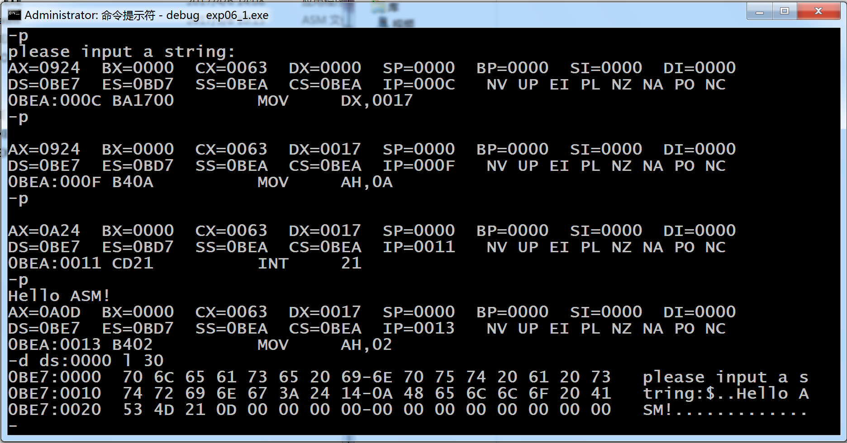

输入字符串

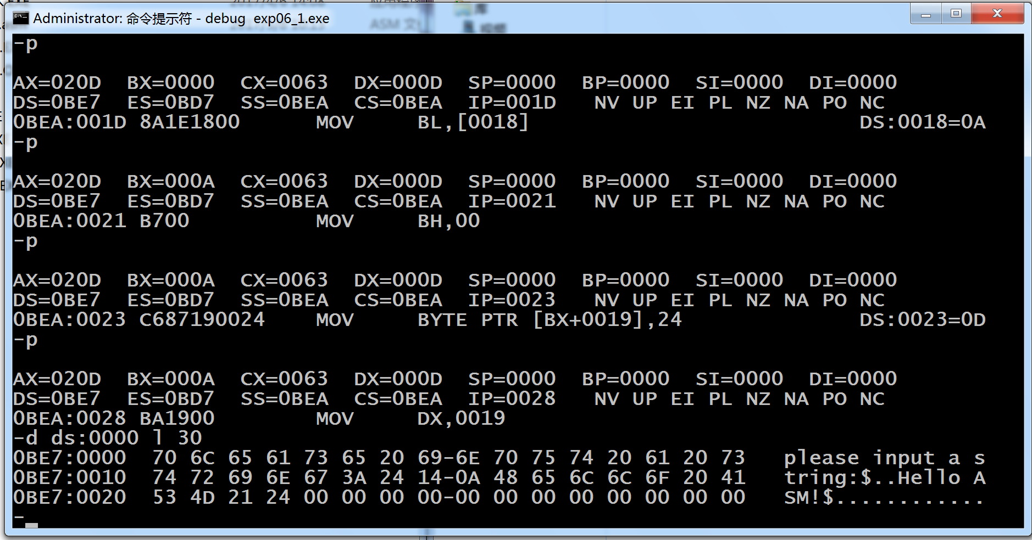

为输入的字符串末尾添加$截止符

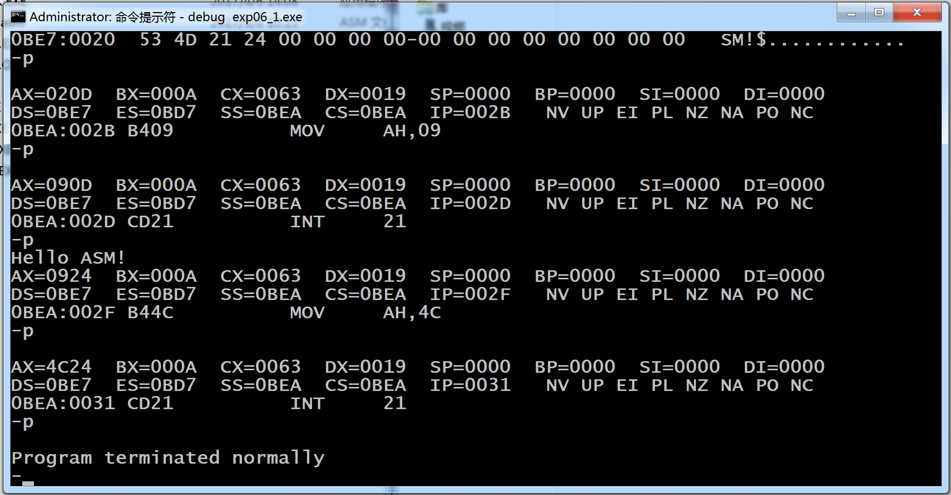

回显字符串

1. 编程实现:从键盘输入一个字符，判断其是不是大写字母，如果是则请输出这个大写字母， 如果不是，请输出“这不是一个大写字母”的英文信息(要求:能连续输入)。

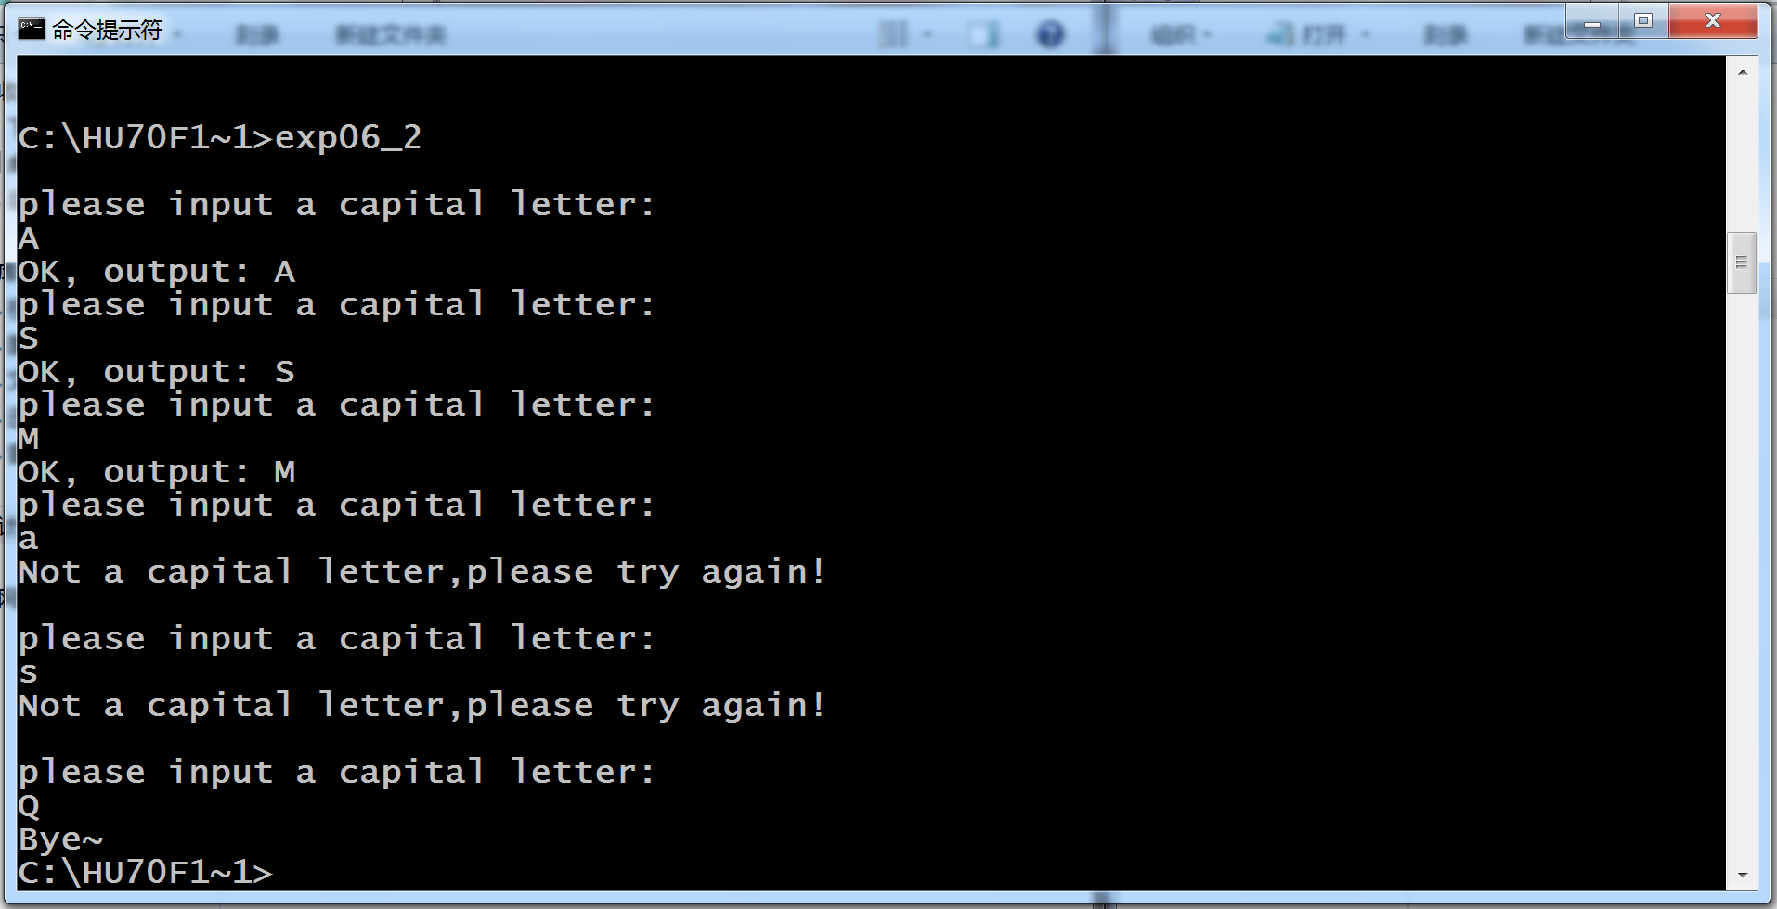

增加一个小功能，输入大写字母Q直接退出程序。

1. 心得体会

本次实验主要是关于DOS中断调用的，这个本身使用起来很容易，只需要按要求进行调用即可。我们也没有更深层次地了解中断调用的原理，去了解中断向量表，并编写我们自己的中断调用功能，还是有些遗憾的。不过这种知识可能限于课时和难度，讲起来比较困难。另外就是第二题如果不加一个手动退出的方法的话，运行起来不太友好，每次都要关掉提示符窗口再运行，希望能在以后修改下实验内容，要求实现程序正常退出。